В рамках проведения месячника «Об обеспечении безопасных условий труда в период проведения массовых работ по заготовке трав и уборке кормовых культур» мобильной группой Городокского райисполкома **16 июня 2023г. сельскохозяйственного унитарного предприятия «Северный»**.

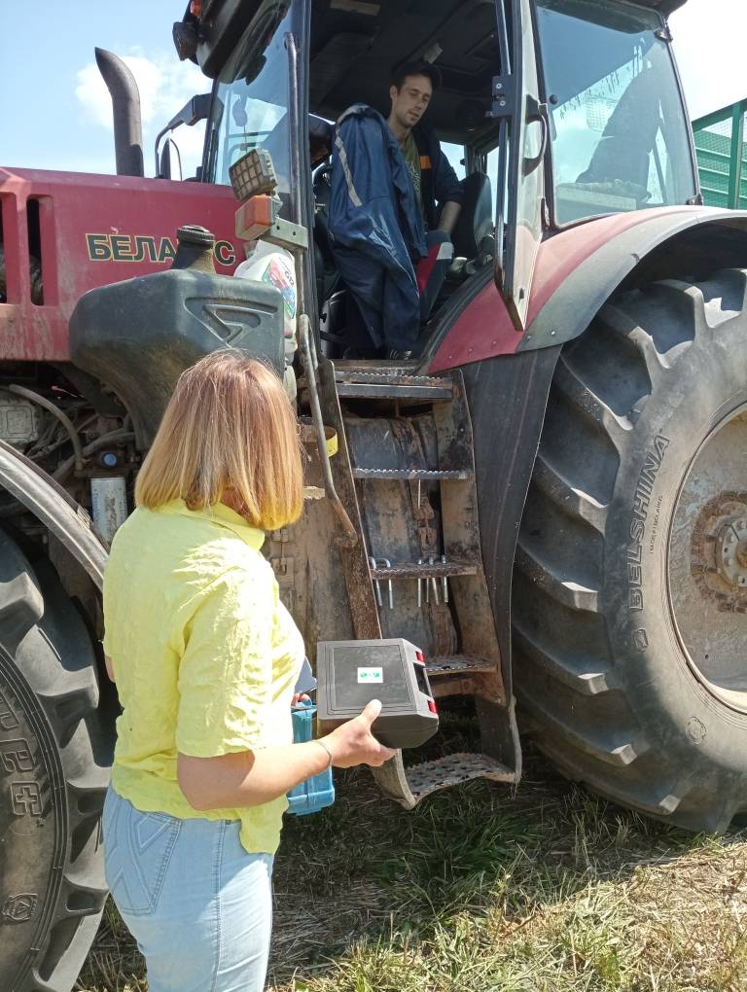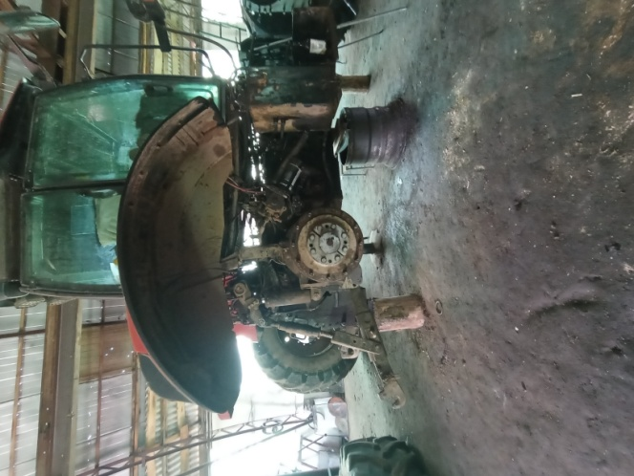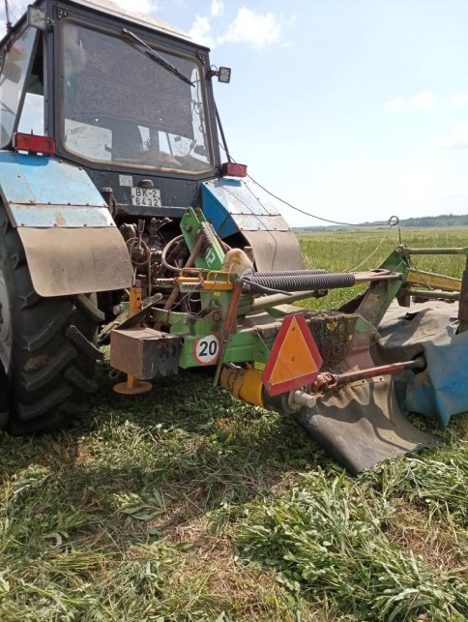

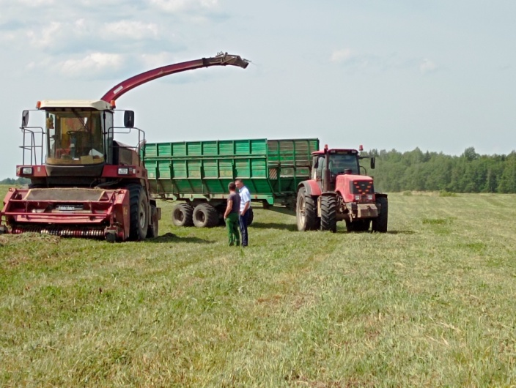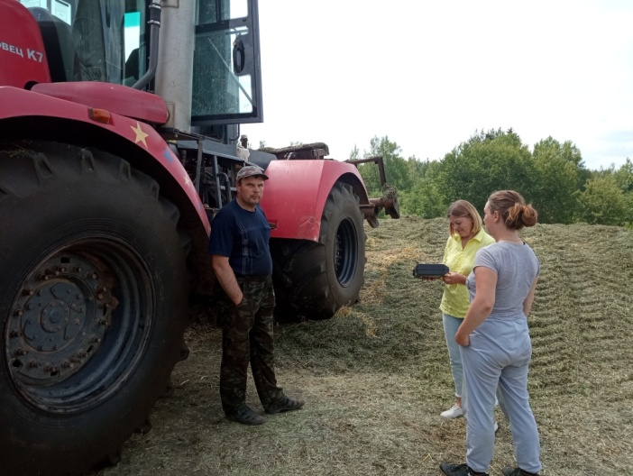

*В ходе проведенного обследования выявлен ряд нарушений:*

*- несоблюдение требований по охране труда при эксплуатации и ремонте сельскохозяйственной техники;*

*- неприменение работниками средств индивидуальной защиты,*

*- частичное обеспечение сельскохозяйственной техники первичными средствами тушения;*

*- отсутствие защитного ограждения карданного вала, обеспечивающего безопасность работающего на покосе трав.*

*По результатам выявленных нарушений выданы рекомендации для устранения.*